2013届高考生物一轮复习学案14 光合作用与细胞呼吸题型探究与集训(人教版)
命题导向预测 光合作用和细胞呼吸在高考卷中的题型多种多样，大多数是知识综合理解加实际应用类型。
1．试题利用实验数据、图表、曲线等形式创设新情境，考查光合作用和细胞呼吸的过程、影响因素、相关实验及在生产实践中的作用。2.命题点可能以人类科技成果作为情境，考查考生获取信息、理解信息的综合能力，考查考生分析、推理、评价及实验探究能力。
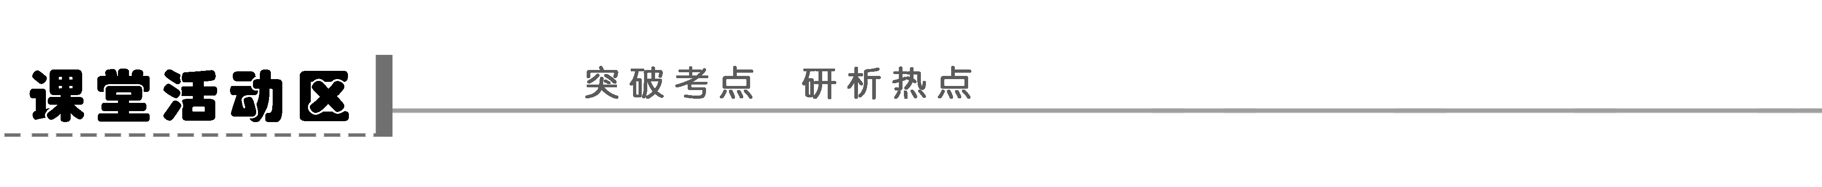
题型一 光合作用和细胞呼吸过程图解的理解
解此类试题时必须注意以下技巧和方法：
(1)抓好基础，培养识图能力：注重基础知识，掌握基本概念、基本原理是解图解题的基础和关键。
(2)找出隐含条件，培养逆推能力：图解题中的已知条件一般包含在文字叙述、图解中。一些比较有技巧的题都巧妙地将信息隐藏在图解中而不会太明显，这就要求同学们能利用逆推法，即要解决问题必须已知哪些条件，再从图解中透过现象看本质，从中找出所需的已知条件。
1．结构图解
探究示例1 图中为某植物细胞部分结构示意图，据图分析，下列四项叙述中正确的是( )
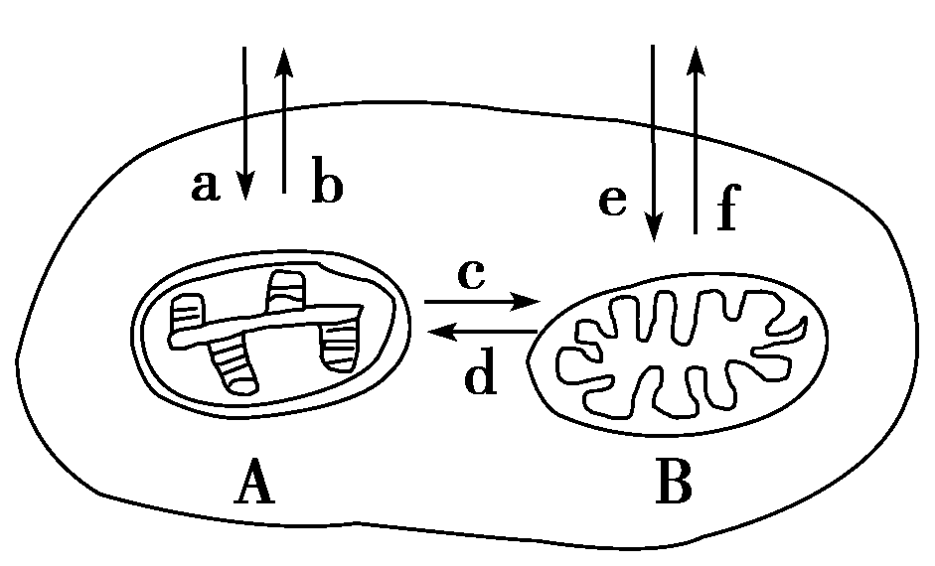
A．a、b箭头表示的是O₂进出细胞的过程
B．e、f箭头表示的是CO₂进出细胞的过程
C．以C¹⁸O₂作原料进行光合作用，在较强光照下，测得含¹⁸O的呼吸作用产物的主要去向是图中的d
D．以HO作原料进行光合作用，在较强呼吸作用下，测得含¹⁸O的光合作用产物的主要去向是图中的b
听课记录：

2．柱状图解
探究示例2 (2011·淮安一模)将生长状况相同的等量某种植物的叶片分成4等份，在不同温度下分别暗处理1 h，再光照1 h(光照强度相同)，测其有机物变化，得到如下数据。由此可以得出的结论是( )
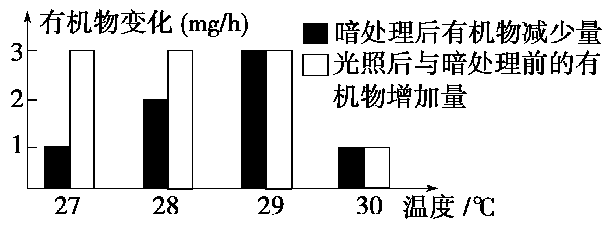
A．该植物在27℃时生长得最快，在29℃和30℃时将不表现为生长现象
B．该植物呼吸作用和光合作用的最适温度在所给的四个温度中都是29℃
C．27℃、28℃、和29℃光合作用制造的有机物的量相等
D．30℃时，光合作用制造的有机物等于呼吸作用消耗的有机物，都是1 mg/h
听课记录：

3．代谢图解
探究示例3 (2011·枣庄高三年级调研考试)如图表示某高等植物体内的生理过程，有关分析正确的是( )
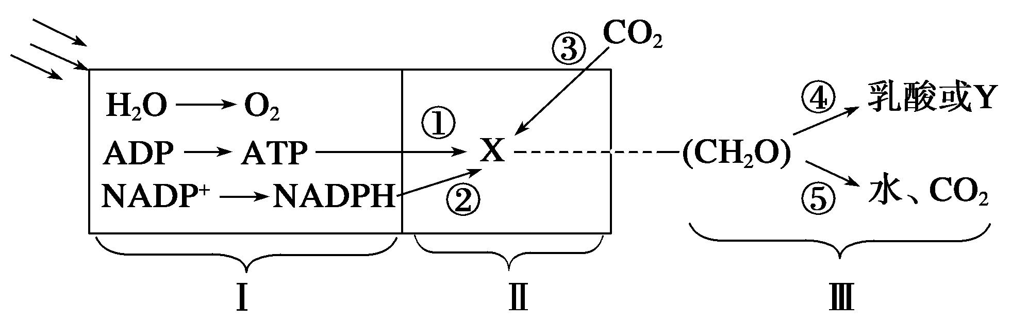
A．阶段Ⅰ生成的NADPH将作为还原剂固定二氧化碳
B．能够在叶肉细胞生物膜上进行的生理过程有Ⅱ、Ⅲ
C．过程⑤可为细胞吸收Mg^{2＋}等离子提供动力，而不是过程④
D．过程④、⑤进行的场所有细胞质基质和线粒体
听课记录：

4．(仪器、试剂)装置图解
探究示例4 (2010·盐城质检)把经过相同时间饥饿处理且长势相近的同种植物放在相同的透明玻璃钟罩内(密封)，玻璃钟罩内的烧杯中放有等量的不同物质，如下图所示。探究光合作用是否需要CO₂，以及探究CO₂浓度对光合速率的影响的实验装置分别是( )
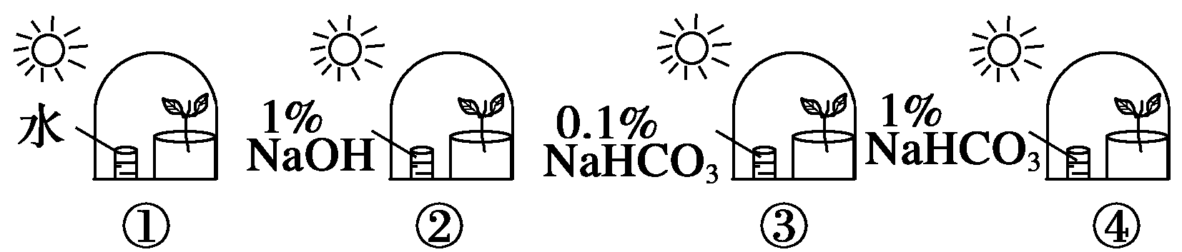
A．①②；③④ B．①③；①④
C．①④；②③ D．③④；①③
听课记录：

题型二 光合作用和细胞呼吸过程表格的理解
一、表格题的一般解题步骤
首先，要仔细阅读并理解表格材料，明确该表格反映的是什么信息。其次，要对表格材料进行综合分析，并能准确把握表格及题干间的内在联系。第三，要将材料中的问题与教材知识有机结合起来加以论证。最后，对材料分析及与原理结合论证的过程进行画龙点晴的总结，以收到首尾呼应的答题效果。
二、表格题的分类
1．数据表格
(1)数据对比。在这类题目中有众多的数据，但大多数只起陪衬作用，而起关键作用的往往只是其中的个别数据，判断这些数据差异形成的原因就成为分析的要点。
(2)单(多)因子变量数据分析。
探究示例5 一瓶含有酵母菌的葡萄糖溶液，当通入不同浓度的氧气时，其产生的C₂H₅OH和CO₂的量如表所示。下列叙述错误的是( )
氧浓度(%) | a | b | c | d
产生CO₂的量(mol) | 0.9 | 1.3 | 1.5 | 3.0
产生C₂H₅OH的量(mol) | 0.9 | 0.7 | 0.6 | 0
A.氧浓度为a时，只进行无氧呼吸
B．氧浓度为b时，经有氧呼吸产生的CO₂为0.6 mol
C．氧浓度为c时，消耗的葡萄糖中有50%用于酒精发酵
D．氧浓度为d时，只进行有氧呼吸
听课记录：

2．材料表格
探究示例6 分别在A、B、C三个研钵中加2 g剪碎的新鲜菠菜绿叶，并按下表所示添加试剂，经研磨、过滤得到三种不同颜色的溶液，即：深绿色、黄绿色(或褐色)、几乎无色。(注：“＋”表示加，“－”表示不加)
处理 | A | B | C
SiO₂(少量) | ＋ | ＋ | ＋
CaCO₃(少量) | － | ＋ | ＋
95%乙醇(10 mL) | ＋ | － | ＋
蒸馏水(10 mL) | － | ＋ | －
试回答：
(1)A处理得到的溶液颜色是________，原因是______________________________。
(2)B处理得到的溶液颜色是_________，原因是____________________________。
(3)C处理得到的溶液颜色是__________，原因是____________________________。
听课记录：

题型三 光合作用和细胞呼吸过程坐标图的理解
生物坐标曲线图题分为单一曲线图题和复合曲线图题，此类题能全面考查同学们的综合素质，一直是高考命题的重点和热点。
一、识图与析图
一是识图。关键是三看：一看变量(x、y轴)表示的意义，找出两者之间的大致关系；二看曲线中的特殊点(起点、拐点、顶点、终点、交叉点)表示的意义；三看曲线的走向、变化趋势，对有些曲线还要明白切线斜率的含义。二是析图。分析图中为什么会有这种变化趋势：如果同一坐标系中有多条曲线，解题时要明确每条曲线的含义、变化及其原因，以及与此曲线代表的生命现像相关的因素有哪些等。
二、生物坐标图的绘制
常用的方法是描点法。首先确定几个关键点，再围绕点绘曲线。具体步骤为：①为每组数据选取合适的轴，通常以x轴表示条件(自变量)，以y轴表示实验结果(因变量)；②选取适合而易于使用的标度，充分利用图纸；③清晰标注两坐标的含义并注明单位；④标出各点；⑤以能穿过最多点的直线或光滑的曲线连接各点；⑥标注图像的标题。
1．单一曲线图题
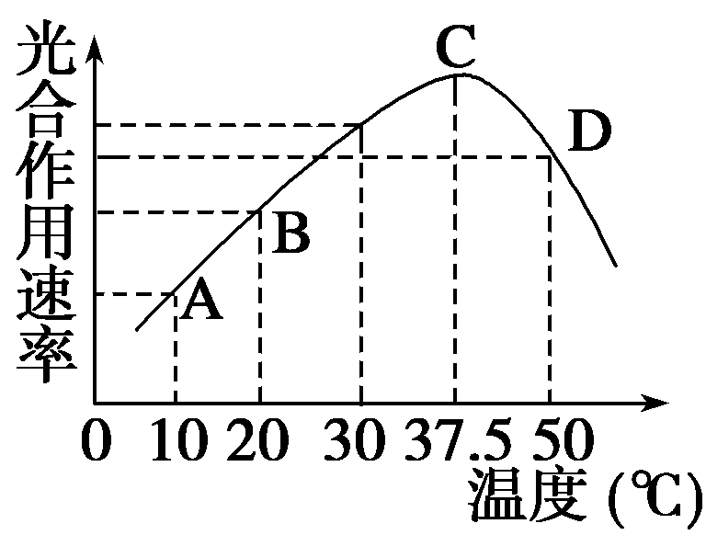
探究示例7 如图为某植物在一定CO₂浓度下温度与光合作用速率的关系曲线。根据曲线分析，下列选项不正确的是( )
A．图中C点对应的温度表示该植物在此条件下光合作用的最适温度
B．图中CD段下降的原因可能是随着温度的升高，酶活性降低
C．在C点对应的温度下，如果增加环境中CO₂浓度，C点可能会上移
D．在BC段，限制光合作用速率的因素除了温度之外还有光照强度
听课记录：

2．复合曲线图题
探究示例8 农科所技术员研究温度对某蔬菜新品种产量的影响，将实验结果绘制成如下曲线。据此提出以下结论，你认为合理的是( )
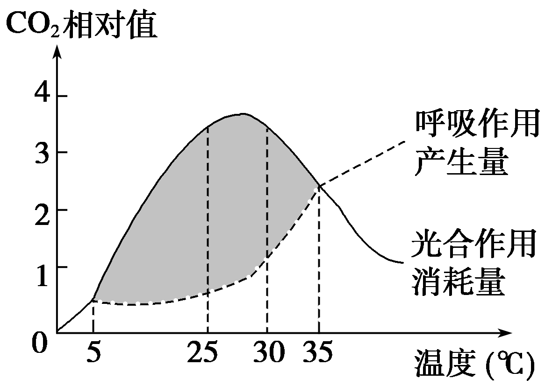
A．光合作用酶的最适温度高于呼吸作用酶的最适温度
B．阴影部分表示5～35℃时蔬菜的净光合速率小于零
C．光照越强，该蔬菜新品种的产量越高
D．温室栽培该蔬菜时温度最好控制在25～30℃
听课记录：

题型四 细胞呼吸和光合作用的相关实验
1．细胞呼吸实验的类型
(1)探究细胞呼吸强度的实验：常用下面的实验装置探究植物或动物细胞的有氧呼吸强度，用NaOH溶液吸收细胞呼吸产生的CO₂，瓶内气体减少量即为O₂的消耗量，代表呼吸强度。乙瓶为对照。
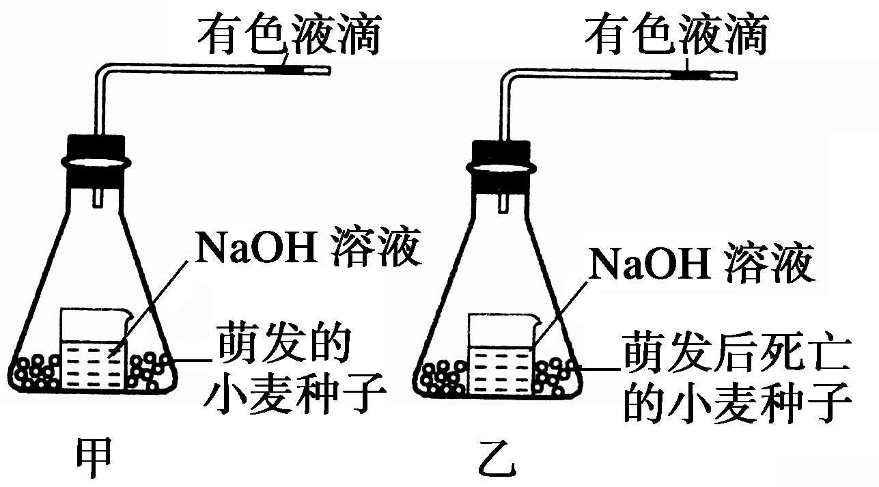
(2)探究细胞呼吸方式的实验：除了教材实验外，常用下面的实验装置来探究植物细胞或酵母菌的细胞呼吸方式。装置1红色液滴左移表明细胞呼吸吸收了O₂。装置2红色液滴右移表明细胞进行了无氧呼吸，因为有氧呼吸O₂的吸收量与CO₂的释放量相等，无氧呼吸不吸收O₂但释放CO₂。
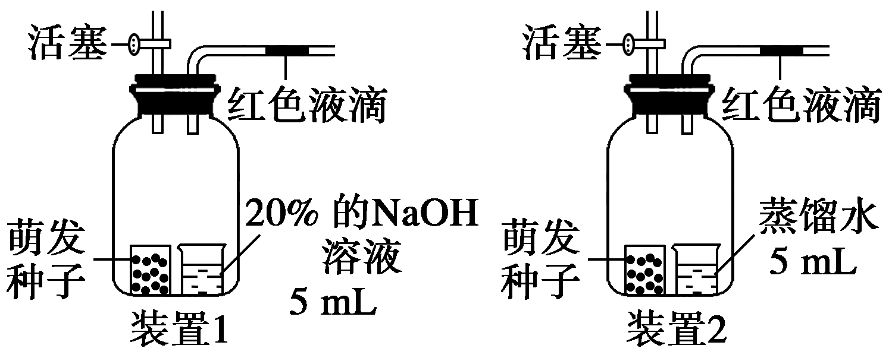
(3)探究细胞呼吸过程场所的实验(一般是探究第二阶段的场所)：常见方法是用离心的方法把动物细胞的细胞质基质和线粒体分开，分别加入丙酮酸，检测CO₂的产生。
2．光合作用实验
(1)实验类型
①与光合作用发现有关的经典实验：柳树增重实验；萨克斯验证光合作用产物——淀粉的实验(经常考查暗处理的目的、酒精脱色处理的目的、照光与遮光对照、碘液的检验鉴定等)；恩格尔曼的实验(现象及结论、实验材料的优点、实验的巧妙之处)；鲁宾、卡门的实验(技术手段——放射性同位素标记法)。②教材实验——色素的提取与分离。③影响因素——光照、CO₂、温度等。
(2)实验试剂及作用
①NaHCO₃→提供CO₂，②石腊→密封，③油层→密封，④开水冷却→排除水中气体。
(3)实验材料及方法
①绿色叶片、黑藻等——观察气泡(即O₂)冒出的速率。
②打孔器打取小的圆形叶片——观察叶片上浮的速率和数量。
3．解决此类问题要从以下几方面入手：
(1)明确实验目的。(2)根据实验目的确定实验类型，即是验证实验还是探究实验。(3)根据实验的目的和给定的实验条件确定实验的变量，要遵循单一变量原则、条件一致且适宜性原则等。
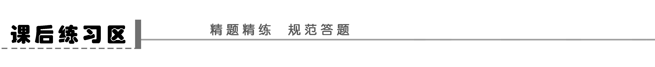
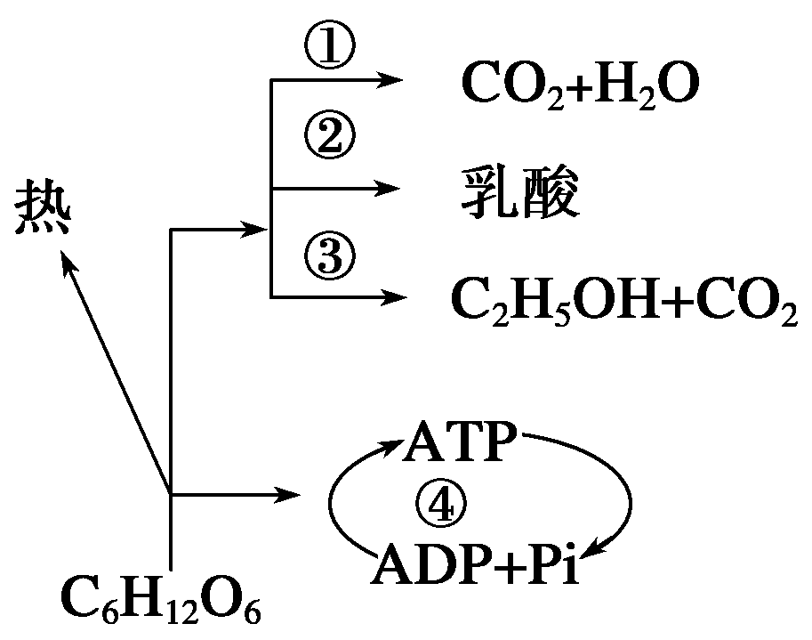
1．如图表示真核细胞呼吸的部分过程，下列相关判断中正确的是(多选)( )
A．①过程中产生的H₂O中的氧全部来自O₂
B．人体细胞在缺氧状态下可以进行过程②
C．过程①产生的CO₂中的氧，一半来自C₆H₁₂O₆，一半来自H₂O
D．消耗等质量的C₆H₁₂O₆，通过①过程产生的ATP多于②和③，②和③释放的能量
相等
2．(2010·湖南重点高中二次联考)乙图为研究光合作用的实验装置。用打孔器在某植物的叶片上打出多个叶圆片，再用气泵抽出气体直至叶片沉入水底，然后将等量的叶圆片转至含有不同浓度的NaHCO₃溶液中，给予一定的光照，测量每个培养皿中叶圆片上浮至液面所用的平均时间(见图甲)，以研究光合作用速率与NaHCO₃溶液浓度的关系。有关分析正确的是( )
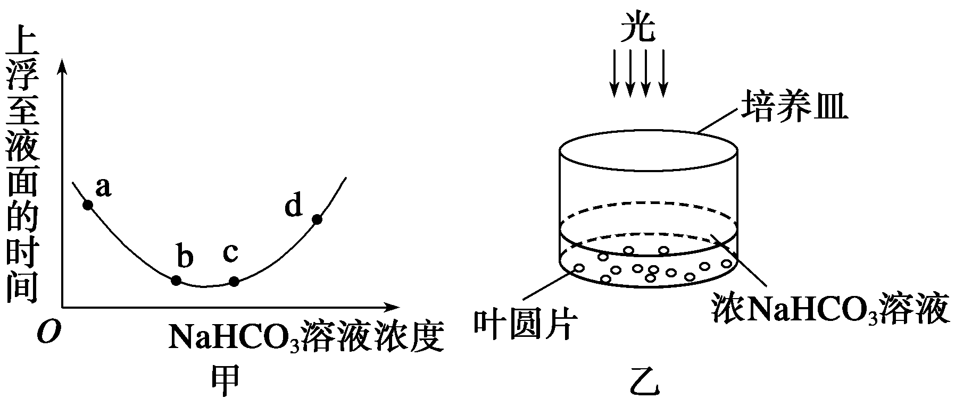
A．在ab段，随着NaHCO₃溶液浓度的增加，光合作用速率逐渐减小
B．在bc段，单独增加光照或温度或NaHCO₃溶液浓度，都可以缩短叶圆片上浮的时间
C．在c点以后，因NaHCO₃溶液浓度过高，使叶肉细胞失水而导致代谢水平下降
D．因配制的NaHCO₃溶液中不含氧气，所以整个实验过程中叶片不能进行呼吸作用
3．(2010·镇江调研)分析下列甲、乙、丙三图，下列说法正确的是( )
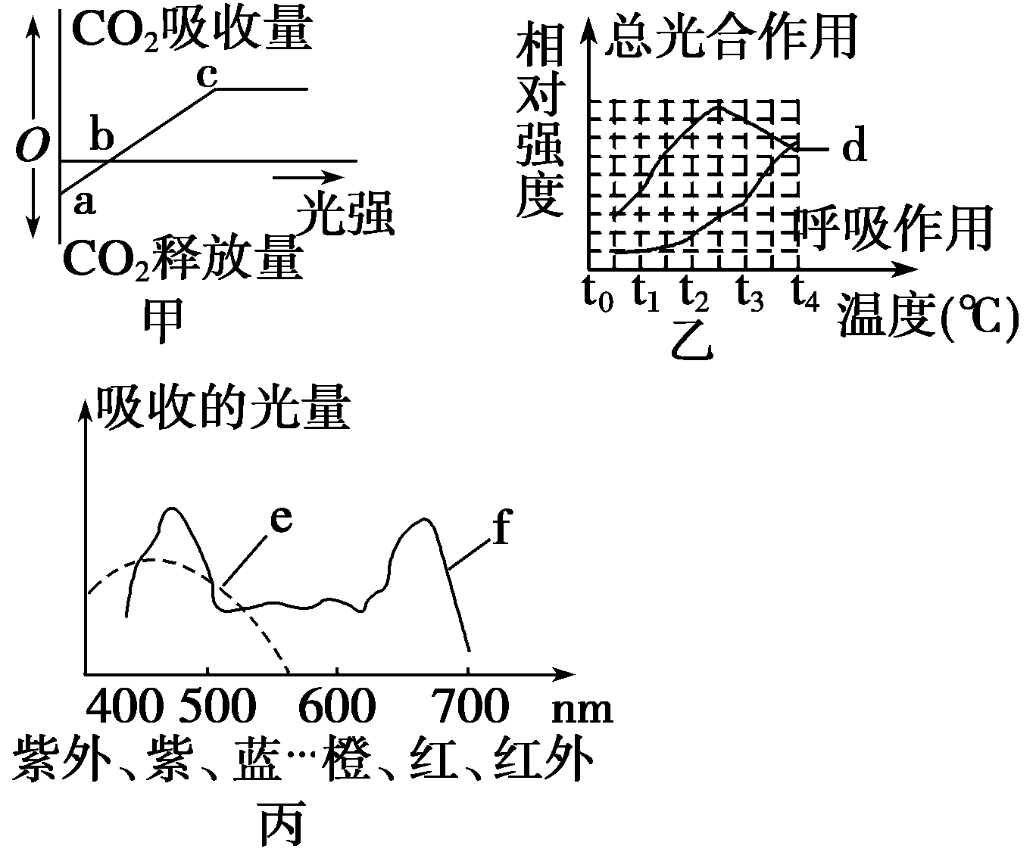
A．若图甲曲线表示阴生植物光合作用速率受光照强度的影响，则阳生植物的曲线与其比较，b点向左移，c点向右移
B．图乙中t₂℃时植物净光合作用强度最大
C．若图丙代表两类色素的吸收光谱，则f代表胡萝卜素
D．用塑料大棚种植蔬菜时，应选用蓝紫色或红色的塑料大棚
4．图一是测定金鱼藻光合作用的实验装置，表中数据是在适宜(恒定)温度条件下，改变灯与烧杯的距离测得的金鱼藻放出的气泡数，如表所示，据此提出以下结论，合理的是( )
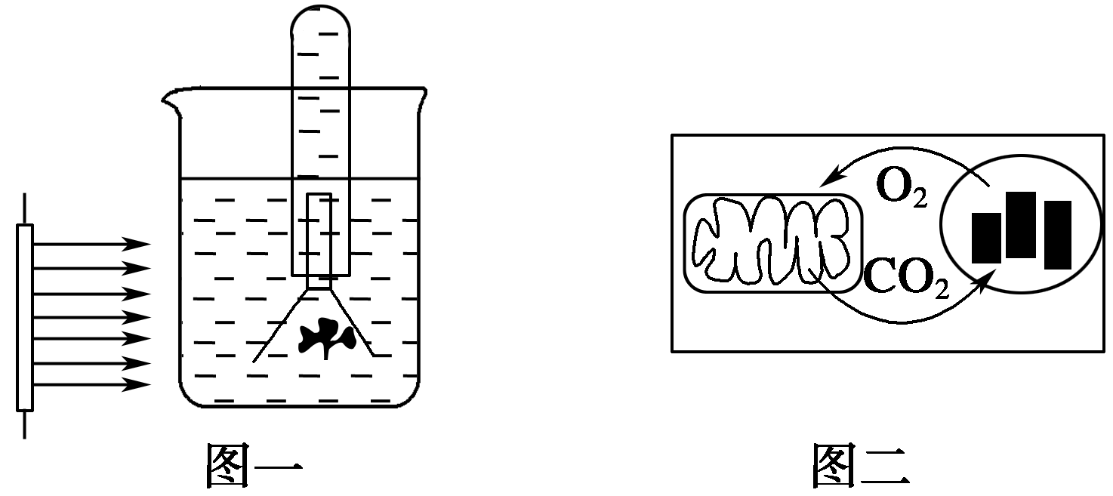
灯与烧杯的距离(cm) | 5 | 10 | 15 | 20 | 25 | 30 | 35 | 40 | 45
气泡数(个/min) | 18 | 18 | 15 | 10 | 8 | 6 | 4 | 2 | 0
A.从表中可以得出的结论是光合速率始终随光照强度的增大而增大
B．当灯与烧杯间的距离为45 cm时，呈现如图二所示的量变关系
C．光反应中产生的ATP可以用于金鱼藻细胞分裂时所需的直接能源物质
D．在黑暗中，图二中的细胞器都将停止生理活动
5．(2010·泰州模拟)下图分别表示两个自变量对光合速率的影响情况，除各图中所示因素外，其他因素均控制在最适范围。下列分析正确的是(多选)( )
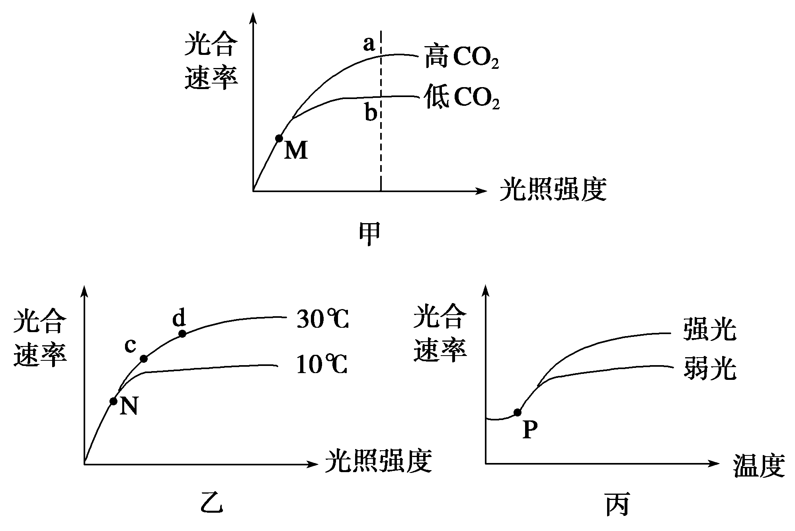
A．甲图中a点的限制因素可能是叶绿体中酶的数量
B．乙图中d点与c点相比，相同时间内叶肉细胞中C₃的生成量多
C．图中M、N点的限制因素是光照强度，P点的限制因素是温度
D．丙图中，随着温度的升高，曲线走势将稳定不变
6．如图曲线表示农田中昼夜温度变化(Ⅰ)，光照强度变化(Ⅱ)，植物吸收CO₂的变化(Ⅲ)。请判断下列说法中，不正确的是( )
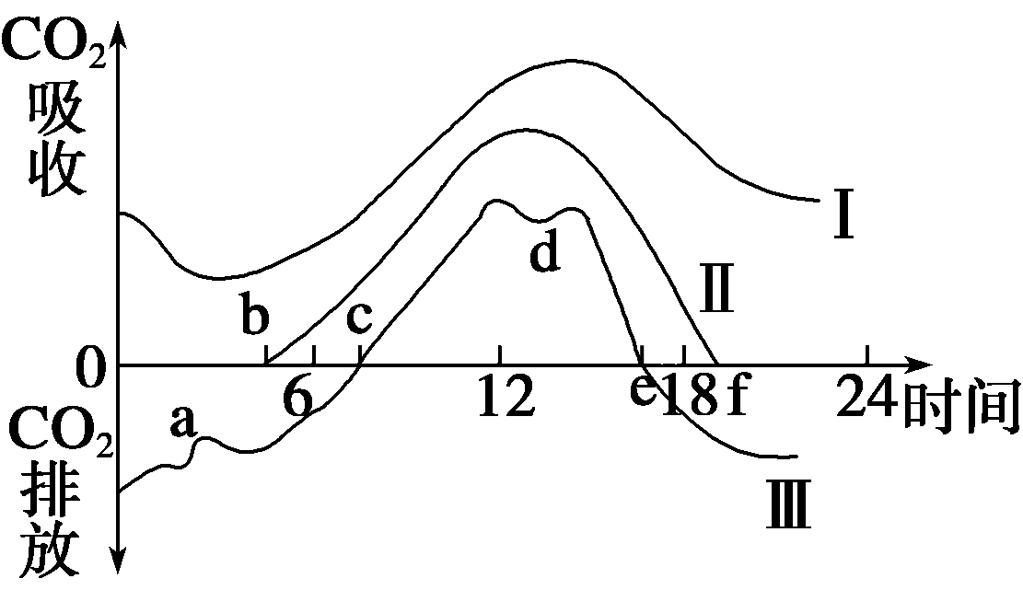
A．在曲线Ⅲ与时间轴交点c和e时，光合作用吸收的CO₂和呼吸作用释放的CO₂量
相等
B．a点的形成是由夜间的低温造成的
C．在时间轴上的c点开始合成有机物，到e点有机物的合成终止
D．若能保证水分的供应，则可使曲线Ⅲ与时间轴所围成的面积增大
7．下列与绿色植物新陈代谢有关的叙述中，正确的是( )
A．阳生植物的暗反应可以在有光的条件下进行，阴生植物的暗反应只能在黑暗的条件下进行
B．大豆根吸收无机盐所需的ATP直接来源于光合作用
C．向水果贮存仓中充入N₂和CO₂的主要目的是抑制无氧呼吸，减少有机物的消耗，延长水果的仓储时间
D．从植物体内提取的叶绿素溶液，即使给予适宜的温度、光照和CO₂，也无法检测到有氧气生成
题 号 | 1 | 2 | 3 | 4 | 5 | 6 | 7
答 案
8.如图甲表示绿色植物叶肉细胞内发生的光合作用和细胞呼吸过程，图中a、b为光合作用的原料，①～④表示相关过程，图乙表示环境因素对小麦光合作用速率的影响。请回答：
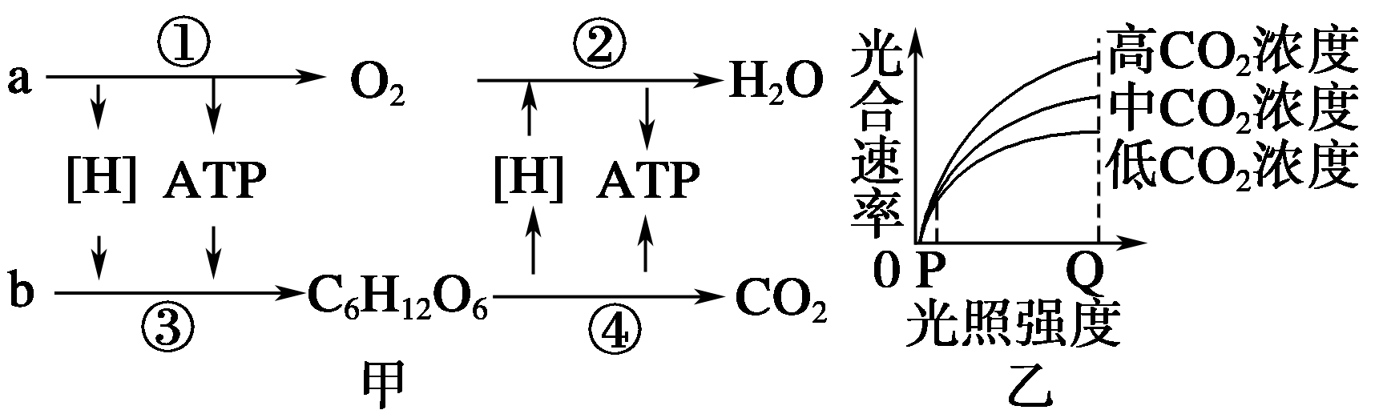
(1)图甲中①过程进行的场所是____________________，②过程进行的场所是__________________。
(2)在有氧呼吸的第一阶段，除产生了[H]、ATP外，还有________的生成；①过程产生的O₂用于相邻细胞的②过程，至少经过____层生物膜结构。
(3)若将该植物从CO₂浓度为0.03%的环境中转移到CO₂浓度为1%的环境中，在其他条件不变的情况下，叶绿体中C₅的含量将______。
(4)在植物的无土培养液中加入HO，在温室大棚的CO₂中检测到放射性的¹⁸O，这是因为水参与了__________________过程；如在温室大棚的O₂中检测到放射性的¹⁸O，这是因为水参与了____________________过程。
(5)乙图Q点高CO₂浓度条件下，若要进一步提高小麦光合作用速率，可采取的措施是___________________。
(6)干旱初期，小麦光合作用速率下降的主要原因可以用乙图来说明，其具体解释是________________________。
9．1880年恩格尔曼以水绵为实验材料，证明了叶绿体是光合作用的场所，氧气是由叶绿体产生的。事实上黑藻也是进行光合作用实验的好材料。下面是用黑藻验证光合作用需要CO₂的实验。请分析回答：
材料：黑藻，无水乙醇，碘液，小试管，脱脂棉，吸水纸，滴管，烧杯，蒸馏水，碳酸氢钠等。
实验步骤：(1)将蒸馏水煮沸后冷却备用。煮沸的目的是___________________ _____________。
(2)取甲、乙两试管，分别向两支试管中放一枝茎长为5 cm 的经遮光处理的黑藻，并向两试管中注满上述蒸馏水，乙试管中加入少量碳酸氢钠，目的是____________________。甲中不加，作为______。将两试管用橡皮塞塞紧。再将两试管放在盛有清水的烧杯中，以避免阳光照射时试管中水温过高而影响黑藻的生理活性。
(3)将装置放在阳光下照射2～3小时，然后取出黑藻，分别经无水乙醇脱色、漂洗、滴加碘液处理。
(4)预期实验结果
①________________________________________________________________________。
②________________________________________________________________________。
(5)结论：___________________________________________________________________ ___________________________________________________________________________。
专题学案14 光合作用与细胞呼吸题型探究与集训
课堂活动区
题型一
探究示例1 C [a表示叶绿体吸收CO₂，b表示释放O₂，e表示线粒体吸收O₂，f表示释放CO₂，c表示叶绿体产生的O₂被线粒体利用，d表示线粒体产生的CO₂被叶绿体利用。以C ¹⁸O₂作原料进行光合作用，¹⁸O的转移途径为：C¹⁸O₂――→C₆HO₆――→C¹⁸O₂，在较强光照下，光合作用大于呼吸作用，呼吸产物C¹⁸O₂主要被叶绿体利用。以HO作原料进行光合作用，其¹⁸O全部生成¹⁸O₂，在较强呼吸强度下，¹⁸O₂主要被线粒体利用进行有氧呼吸。]
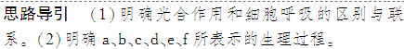
探究示例2 B [在4个温度中，29℃暗处理后，有机物减少最多，说明呼吸作用最旺盛，此时此组叶片含有机物最少，而光照1 h(光照强度相同)后，有机物含量最多，说明光合作用制造的有机物最多。]
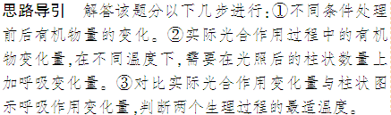
探究示例3 C [本题考查光合作用与细胞呼吸的比较。据图分析可知Ⅰ阶段代表光合作用的光反应阶段，Ⅱ阶段代表暗反应阶段，Ⅲ阶段代表细胞呼吸过程。阶段Ⅰ生成的NADPH作为还原剂还原CO₂；Ⅱ阶段在叶肉细胞的叶绿体基质中进行，Ⅲ阶段的部分过程在细胞质基质中进行；过程④只在细胞质基质中进行。]
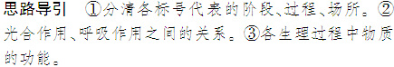
探究示例4 A [本题考查与光合作用有关的探究实验，正确确定单一变量是解答本题的关键。探究光合作用是否需要CO₂，单一变量是有无CO₂，所以可以用装置①(有CO₂)和装置②(无CO₂)进行实验。探究CO₂浓度对光合速率的影响，单一变量是CO₂浓度，所以可以用装置③(浓度较低)和装置④(浓度较高)进行实验。]
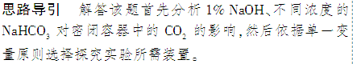
题型二
探究示例5 C [如果无C₂H₅OH，只有CO₂产生，则说明酵母菌只进行有氧呼吸，如氧气浓度为d时的呼吸方式。如果产生的CO₂和C₂H₅OH摩尔数相等，则说明酵母菌只进行无氧呼吸，如在氧气浓度为a时的呼吸方式。如果产生的CO₂的摩尔数大于C₂H₅OH的摩尔数，说明酵母菌同时进行了有氧呼吸和无氧呼吸两种呼吸方式，如氧气浓度为b和c的呼吸方式。氧气浓度为b时，通过无氧呼吸产生的CO₂为0.7 mol，剩余的0.6 mol是有氧呼吸方式产生的。氧气浓度为c时，有氧呼吸产生0.9 mol的CO₂，消耗0.15 mol葡萄糖，无氧呼吸消耗0.3 mol葡萄糖，故C错误。]
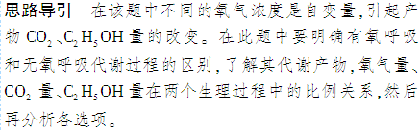
探究示例6 (1)黄绿色 部分叶绿素受到破坏 (2)几乎无色 叶绿素不溶于水 (3)深绿色 大量叶绿素溶于乙醇中
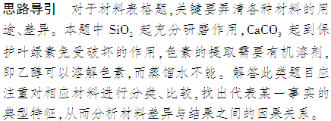
题型三
探究示例7 D [本题考查影响光合作用的因素。在BC段，影响光合作用速率的因素包括温度，但由于题干中没有提到光照强度，故D项结论无法得出。]
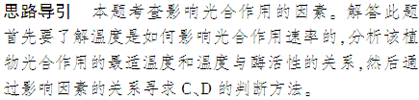
探究示例8 D [题图中反映出光合作用酶的最适温度在25～30℃之间，没有反映出呼吸作用酶的最适温度，不能得出A项结论。阴影部分表示5～35℃时蔬菜光合作用量减去呼吸作用量，即净光合量，很明显是大于零的。植物有光饱和点时，光照强度大于光饱和点时，光合作用不再增强，产量不再提高。在25～30℃时，净光合量最大，蔬菜产量最高，因此，温室栽培该蔬菜时温度最好控制在25～30℃。]
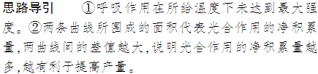
课后练习区
1．ABC [①是有氧呼吸，②和③表示两种类型的无氧呼吸。①过程中产生的H₂O中的氧全部来自O₂(第三阶段[H]、O₂结合产生水)。人体细胞只能进行产生乳酸的无氧呼吸。有氧呼吸的产物CO₂产生于第二阶段，其中的氧一半来自C₆H₁₂O₆，一半来自水。分解等质量的C₆H₁₂O₆，有氧呼吸释放的能量最多，但两种类型的无氧呼吸释放的能量并不相等。]
2．C [在ab段，随着NaHCO₃溶液浓度的增加，叶片上浮的时间缩短，说明产生氧气的速率加快，光合作用的速率也加快，A错。叶片细胞只要有活性，就一定进行呼吸作用，D错。在一定范围内适当提高温度或增大光照强度或增大NaHCO₃溶液浓度会提高光合作用速率。]
3．B [阳生植物需要较强的光照才能使光合作用强度与呼吸作用强度相等，所以甲图中的b点应该右移；净光合作用强度＝总光合作用强度－呼吸作用强度，根据图示可知，温度为t₂℃时，植物净光合作用强度约为6个相对单位，值最大；胡萝卜素主要吸收蓝紫光，故C错误；有色塑料大棚透光率差，光合作用强度低，故用塑料大棚种植蔬菜时，应选用无色塑料大棚。]
规律方法 光照强度与光合速率的关系曲线图中各点含义
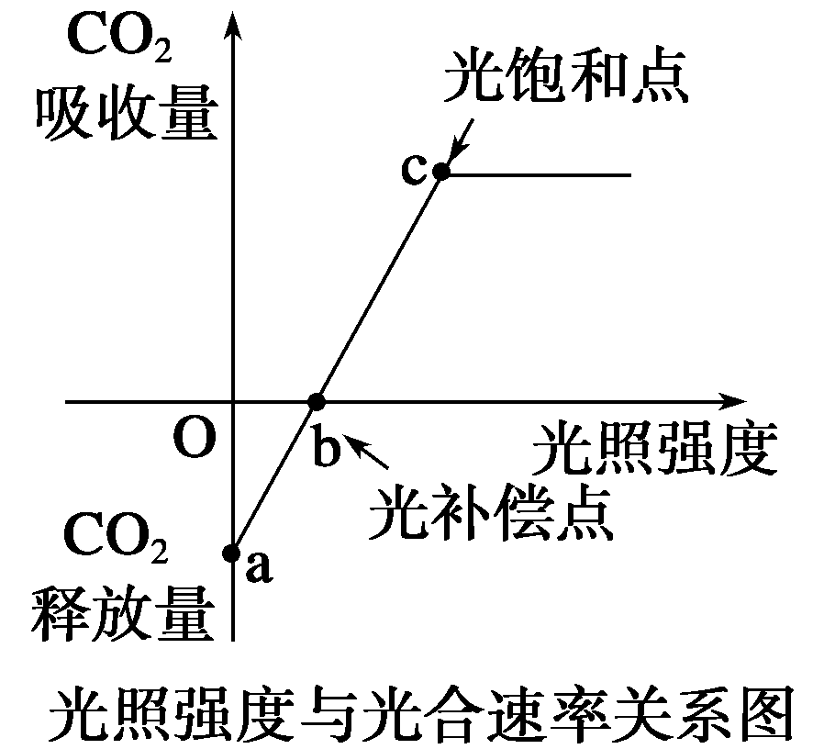
(1)补偿点含义：光合作用等于呼吸作用，若改变某一因素(如光照、CO₂浓度)，使光合作用增大(减小)，而呼吸作用不受影响，则补偿点应左移(右移)；若改变某一因素(如温度)，使呼吸作用增大(减小)，则补偿点应右移(左移)。
(2)饱和点含义：当横坐标对应的因素对光合作用最大值不产生影响时，若改变某一因素使光合作用增大(减小)，则饱和点应右(左)移。
4．B [由表格数据可知，灯与烧杯的距离在5～10 cm之间时，随着光照强度的增大，光合速率不再增大，故A项错误。当灯与烧杯间的距离为45 cm时，气泡数为0，说明此光照条件下，光合作用速率等于呼吸作用速率，细胞内CO₂和O₂实现了自给自足，故B项正确。光反应产生的ATP只能用于暗反应中C₃的还原，故C项错误。在黑暗中，线粒体仍能进行呼吸作用，故D项错误。]
5．ABC [在一定温度范围内，随着温度的升高，光合速率逐渐增强；当温度到达一定程度时，光合速率不会继续升高；温度过高时，酶失活，光合速率下降。]
6．C [b点开始有光照，到f点无光照，b～f段制造有机物；c点和e点光合强度等于呼吸强度；a点呼吸作用减弱是夜间低温引起的；保证水分供应，能防止气孔关闭，提供更多CO₂，积累更多有机物。]
7．D [阴生植物的暗反应也需要光反应提供的[H]和ATP，故A错；大豆根吸收的无机盐所需的ATP来源于根的细胞呼吸，故B错；充N₂和CO₂是为了减少O₂，抑制有氧呼吸，故C错。]
特别提醒 生物新陈代谢类型中的几项根本区别
(1)自养型与异养型的根本区别：能否直接利用无机物合成自身有机物。
(2)光合作用与化能合成作用的根本区别：将无机物合成有机物需要的能量来源不同。利用光能将无机物合成有机物的为光合作用；利用周围物质氧化分解释放的化学能将无机物合成有机物的为化能合成作用。
(3)寄生与腐生的根本区别：是否从活的生物体内获取营养物质。一种生物从另一种生物的体内或体表，吸取营养维持生存的生活方式为寄生。一种生物依靠分解其他动植物尸体获得营养，其生活方式为腐生。营腐生、营寄生生活的生物都属于异氧型。
(4)需氧型与厌氧型的根本区别：分解自身有机物是否需要氧气。
8．(1)叶绿体类囊体的薄膜 线粒体内膜 (2)丙酮酸 6
(3)下降 (4)有氧呼吸第二阶段 光合作用的光反应 (5)适当调节环境温度 (6)干旱初期，小麦叶片气孔逐渐关闭，导致体内二氧化碳浓度降低，光合速率下降
解析 叶绿体是光合作用的场所，水光解产生O₂，发生在类囊体薄膜上；有氧呼吸的第三阶段产生水，该过程发生在线粒体内膜上；若叶绿体产生的氧气进入相邻细胞的线粒体中 需穿过2层叶绿体膜、2层细胞膜、2层线粒体膜；在植物的无土培养液中加入HO，在温室大棚的CO₂中检测到放射性的¹⁸O，是因为水参与了有氧呼吸的第二阶段，若在温室大棚的O₂中检测到放射性的¹⁸O，是因为水参与了光合作用的光反应；在光照一定的情况下，影响光合作用的主要因素是二氧化碳的浓度和温度；干旱时小麦光合作用速率下降的主要原因是叶片气孔逐渐关闭，导致体内二氧化碳浓度降低，光合速率下降。
9．(1)除去溶解于水中的气体，特别是CO₂
(2)补充CO₂ 对照
(4)①甲试管中的黑藻叶片不变蓝，即没有生成淀粉，是因为试管中缺少CO₂
②乙试管中的黑藻叶片变蓝，即生成了淀粉，是因为试管中有CO₂ (5)实验证明光合作用需要CO₂
解析 因验证的是光合作用需要CO₂，所以应除去蒸馏水中的CO₂，排除干扰变量。NaHCO₃分解释放CO₂，供光合作用利用，甲组不加，作为空白对照。光合作用的产物是淀粉，遇碘液变蓝色，如果不变蓝，则说明因缺少CO₂没有进行光合作用，反之，则说明进行了光合作用。
实验链接 与光合作用相关的实验的注意事项
(1)鉴定光合作用是否产生了淀粉，需事先将植物做“饥饿”处理以消耗原有淀粉，排除原有产物对实验结果的干扰。宜将光合作用后的叶片做“脱色”处理，以消除色素对显色反应(淀粉遇碘变蓝色)的干扰。
(2)若实验中的单一变量是光时，宜设置是否给予光照(遮光与否)的对照组。
(3)NaHCO₃溶液作为CO₂的缓冲液，可使密闭容器内CO₂深度保持稳定；NaOH溶液作为CO₂的吸收剂，可去除空气中的CO₂。

